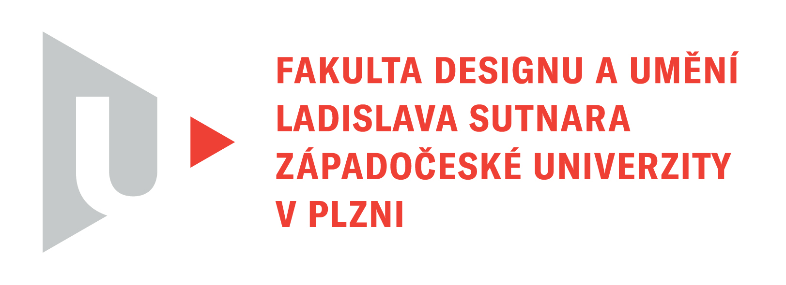

Protokol o hodnocení
kvalifikační práce

Název bakalářské práce: Ilustrovaná kniha

Práci předložil student: PŘÍHODOVÁ Barbora

Studijní obor a specializace: Ilustrace a grafika, specializace Mediální a didaktická ilustrace

Posudek oponenta práce

Práci hodnotil: Mgr. Lucie Šavlíková

- Cíl práce
Deklarovaný cíl bakalářské práce Barbory Příhodové byl splněn jak po formální stránce – vznikla ilustrovaná kniha –, tak fakticky.
- Stručný komentář hodnotitele
Barbora Příhodová si zvolila ilustrování vybraných Praštěných pohádek Ludvíka Aškenazyho. Navázala tím na předchozí klauzurní práci, kde také ilustračně doprovázela texty tohoto autora, byla tedy již obeznámena s jeho stylem vyprávění. Tentokrát se však rozhodla pro velice zajímavou techniku, a už tímto výběrem prokázala citlivost vůči autorovi. Praštěné pohádky jsou velice hravé, zabíhají do nečekaných situací, a proto jim sluší technika zmizíkování, která nabízí podobnou hravost a vzhledem k náročnosti jistě i mnohé překvapení, a to asi i pro samotnou ilustrátorku. Určitá geometričnost ilustrací jemně odkazuje na vydání Aškenazyho pohádek v 60. letech, což byl i záměr ilustrátorky, zároveň se jí ale podařilo ostré úhly a rovné linky zjemnit jak volbou příjemně modré inkoustové barvy, tak dodáním dvou dalších odstínů, hlavně ovšem tím, že se rozhodla neretušovat žluté skvrny, které zůstávají na papíře po zmizíkování, naopak je přiznat a učinit z nich součást obrázku. Ilustrace tak působí živě a autenticky, „nedokonalost“ jim dodává lidský rozměr. Oceňuji rovněž, že autorka při výběru písma myslela na dobrou čitelnost, to je u dětských knih – i když zde předpokládáme, že je budou spíš předčítat dospělí – velice důležitý aspekt.
To ale hovoříme pouze o technické stránce věci. Pro mě však má zpracování Barbory Příhodové jednu zásadní hodnotu: její obrázky skutečně probouzejí představivost – a to je jedna z funkcí, které mají ilustrace v dětské knize splňovat. Nejen přesně ilustrovat děj a obsah textu, ale jít dál, „za něj“, poskytnout prostor pro vlastní domýšlení, vlastní fantazii. Hezky patrné je to např. u Dopisu z Kolumbie, kde z ilustrací zcela vynechala kapelu vystupující ze známky, zato se pustila do vymýšlení různých dopisů a pozdravů z daleka, kde vyzývá čtenáře, aby si začal představovat: odkud dopis asi přišel? Kdo ho posílá komu? Co mu v něm chtěl sdělit? Atd.
Jednu drobnou připomínku bych snad měla k obálce – k názvu knihy Praštěné pohádky bych si představovala podobně hravou, bláznivou ilustraci, Barbora Příhodová zvolila motiv, který na mě působí spíše technicistně, jako by šlo o knihu naučnou nebo knihu pohádek z nějakého vědeckého, vesmírného či podobného prostředí. Ať chceme nebo ne, na obálce u dětských knih velice záleží, protože je to první setkání s knihou, které v mnohých případech rozhoduje o tom, zda dítě či rodič po titulu sáhne, zda je na první pohled zaujme.
Tvorba obálky však dnes ve většině případů vzniká diskuzí tvůrce s nakladatelem, a do nakladatelství bych tuto knihu rozhodně doporučila i s návrhem na rozšíření o další Aškenazyho pohádky.
- Vyjádření o plagiátorství
Z mého pohledu a pokud je mi známo, předkládané dílo rozhodně není plagiátem.
4. Navrhovaná známka a případný komentář
Navrhovaná známka: výborně

Datum: 20.5.2023 Podpis:
Mgr. Lucie Šavlíková

